# Отчёт о выполнении лабораторной работы №6 Анализ файловой системы Linux. Команды для работы с файлами и каталогами

***Российский Университет Дружбы Народов***  
***Факульткт Физико-Математических и Естественных Наук***

***Дисциплина:*** *Операционные системы*

***Работу выполняла:*** *Адоле Фейт*

*1032205074*

*НПНбд-01-20*

***Москва. Дисплейный класс РУДН. 2021г.***

В ходе изучения курса “Операционные системы” передо мной встала следующая задача > *Ознакомление с файловой системой Linux, её структурой, именами и содержанием каталогов. Приобретение практических навыков по применению команд для работы с файлами и каталогами, по управлению процессами (и работами), по проверке использования диска и обслуживанию файловой системы.*

|  |
| --- |
| Данная задача была разбита на следующие подзадачи: овладеть перемещением, копированием и переименованием файлов и каталогов через консоль. Открывать файлы в различных форматах, настаивать права доступа Работать с файловой системой. |
| Изучив теоретический материал, мне удалось достигнуть поставленных целей. |

Сейчас я могу проделывать все важнейшие операции через консоль.

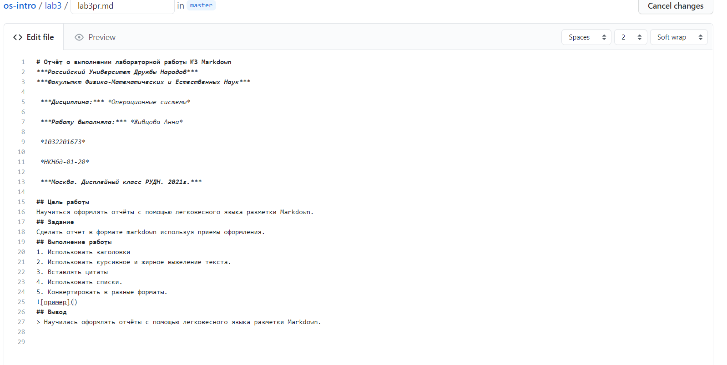

работа

# Вывод В хоте работы я приобрела ряд полезных навыков обращения с командной строкой и файловой системой и главное создала базу для выполнения следующих лабораторных работ.